**Конспект занятия по ФЭМП в подготовительной логопедической группе «Путешествие в Африку»**

**Программное содержание:**Закрепление навыков количественного и порядкового счета в пределах десяти; представлений о составе числа до 10. умения решать задачу, пользоваться математическими знаками «+» и «=». Создать условия для развития логического мышления, сообразительности, внимания.Развивать смекалку, зрительную память, воображение. Развивать гибкость и подвижность кистей рук. Воспитывать самостоятельность, умение понимать учебную задачу и выполнять её самостоятельно.  
- Воспитывать интерес к математическим занятиям.  
**Материалы:** набор цифр и знаков на каждого ребенка;танграм на каждого ребенка,цветные фишки (зеленые и красные).

**Ход НОД**

**Организационный момент**  
**Воспитатель:** К нам утром пришло письмо: «Ребята, скорей приезжайте и моих друзей из беды выручайте! Бармалей их заколдовал!» Ваш Доктор Айболит.  
Вот это письмо прислали нам из Африки.

- Итак, мы отправляемся в Африку спасать животных.

По пути нам придется препятствия преодолевать и все задания выполнять!

Ребята,а на каком транспорте мы отправимся в путешествие?

Ответы детей: поезд,корабль,автомобиль,самолет.

**Воспитатель:**Я думаю нам с вами подойдет самолет для путешествия.

Мы садимся в самолет (приседают)

Отправляемся в полет (Заводят самолет)

Мы летим над облаками (Руки в стороны)

Машем папе, машем маме(по очереди руками)

Осторожнее гора! (Приседают)

**Разминка Игра «Ответь на вопросы»**  
1. Какой сегодня день недели? (четверг).

2. Какое сейчас время года? (весна).

3. На какую цифру похож жираф?(четыре)

5. Сколько частей в сутках? (4).

6. Какой день недели был вчера? (среда).

7. Какая цифра стоит между числом 8 и 10? (9).

8. Назови число, стоящее после числа 5? (6).

9. . Назови число, которое меньше двух на один? (1).

10. Назови число, которое больше двух на один? (3).

11. Какой предмет похож на прямоугольник? (стол, картина...).

12. На какую геометрическую фигуру похожа пирамидка? (треугольник).

**Задание:** Если вы отвечаете **«Да»** - поднимаете зеленую фишку, а если **«Нет»**- красную. Готовы?  
Вопросы: - Черепаха быстрее поезда?

- у слона 2 хобота?  
 - У зебры одна полоса?

- У крокодила острые зубы?

- У носорога есть рога?

-У леопарда длинные ноги?

- У обезьяны 10 пальцев?

- Сколько лап у льва?

- У кенгуру сколько сумок?  
**Игра "Узнай животных по контурам"**

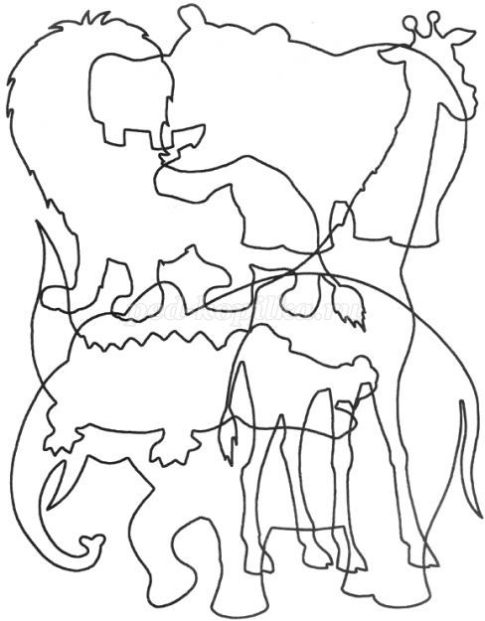

**Игра Танграм «Жираф»**

https://etc.usf.edu/clipart/64600/64632/64632_giraffe_oa.tif

**Пальчиковая гимнастика «В жарких странах»**  
В жарких странах (Лёгкими, скользящими, движениями всех пальцев проводить по столу).  
Носороги (Руки поставить на согнутые растопыренные пальцы).  
Просто ходят по дороге. (Руками производить передвижения вперед)  
Мокнут в речке бегемоты. (Перевернуть руки ладонями вверх, сжимать и разжимать пальцы).  
Львы выходят на охоту. (Раскрывать пальцы веером).  
Крокодилы, (Раскрывать соединенные у запястий руки).  
Обезьяны, (Руки приставить к голове, показать «уши»).  
Зебры – жители саванны. (Пальцы обеих рук переплести между собой, выполнить «скачущие»  
движения по столу вперед).  
И тропические птицы ( Большие пальцы обеих рук переплести между собой взмахивать ладонями, как крыльями).  
Есть чему тут подивиться. (Ладони обеих рук, лежащие на столе переворачивать вверх – вниз).  
**Игра «Спрячь слово в ладошках»** Показать цифрой количество слогов в слове КЕН- ГУ-РУ; КРО-КО-ДИЛ; АН-ТИ-ЛО-ПА; СЛОН,ЗЕБ-РА,НО-СО-РОГ;ЧЕ-РЕ-ПА-ХА.  
**Музыкальная физкультминутка «У жирафа пятна»**

У жирафа пятна, пятнышки везде: на лбу, на ушах, на шее, на локтях, и на ногах, на животах, коленях и носках (дети хлопают себя по телу, изображая пятнышки).

У слона есть складки, складочки везде: на лбу, на ушах, на шее, на локтях, и на ногах, на животах, коленях и носках (дети щиплют себя, изображая складки).

А у зебры есть полоски, есть полосочки везде: на лбу, на ушах, на шее, на локтях, и на ногах, на животах, коленях и носках (дети ребром ладонипоказывают полоски).   
**Игра «Числовые домики» (за столами)**

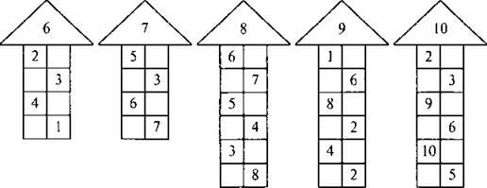

**Игра «Составь и реши задачу»**(Части задачи — условие, вопрос, решение, ответ)  
Дети самостоятельно составляют решение к задаче по картинкам  
Молодцы ребята справились со всеми заданиями!

**Воспитатель:** Наше путешествие подходит к концу.Вокруг себя повернитесь,в детском саду очутитесь! Где мы сегодня с вами побывали? (в Африке).Что вам запомнилось?Что было интересным? С чем было трудно справиться? Что вы дома расскажете родителям о путешествии?